TẤM GƯƠNG NHÀ GIÁO TÂM HUYẾT, SÁNG TẠO, NĂNG ĐỘNG
LÀM THEO LỜI BÁC
“Nồng nàn hơn nắng ban mai, đẹp tình hơn cánh hoa mai.
Hùng thiêng hơn núi sông dài.
Là một niềm tin! Hồ Chí Minh, đẹp nhất tên Người!”
Mãi như thế, mỗi khi nhắc về Bác Hồ muôn vàn kính yêu, những câu hát ấy lại vang lên trong trái tim người dân Việt. Mỗi lời nói, lời dạy của Người luôn là kim chỉ nam cho mọi suy nghĩ và hành động cho Đảng ta, Nhà nước ta và nhân dân ta. Một điều mà chúng ta thấy rõ ràng nhất đó là qua cuộc vận động “Học tập và làm theo tấm gương, đạo đức, phong cách của Hồ Chí Minh” đã có rất nhiều hiệu quả. Đã có không ít tấm gương tiêu biểu điển hình trong quá trình học tập và làm theo Bác.Tất cả đều chung tay đóng góp công sức, trí tuệ vào việc xây dựng đất nước Việt Nam ngày càng giàu mạnh. Nhiều trong số họ là những thầy cô giáo, những người mang trên vai sứ mệnh trồng người mà xã hội tin tưởng trao cho, những người thầy cô không quản khó nhọc, hết lòng vì học sinh thân yêu.
Nếu có dịp ghé thăm mảnh đất Đại Nghĩa của huyện Đại Lộc, mời các bạn hãy ghé thăm ngôi trường nơi tôi đang công tác - Trường THCS Trần Hưng Đạo. Một ngôi trường nằm gần trung tâm của huyện. Ngôi trường có bề dày thành tích dạy và học, luôn đi đầu trong các hoạt động của ngành giáo dục. Trải qua hơn 20 năm xây dựng và trưởng thành, mái trường này đã từng bước khẳng định được vị thế của mình trước Đảng và nhân dân, xứng đáng là cơ sở giáo dục tin cậy để nhân dân gửi gắm con em mình. Và từ nơi đây, dưới sự yêu thương dìu dắt của các thầy cô biết bao thế hệ học trò đã được chắp cánh ước mơ để rồi lớn lên từng ngày… Có được thành tích ấy ngoài sự nỗ lực của các em học sinh còn có những đóng góp không nhỏ công lao của các thầy cô giáo. Nhiều năm học qua, thầy và trò trường THCS Trần Hưng Đạo luôn thực hiện tốt cuộc vận động Học tập và làm theo tấm gương tư tưởng, đạo đức, phong cách của Người. Những hành động và việc làm của nhiều cán bộ, giáo viên rất đáng được trân trọng và nêu gương. Tôi muốn nói đến một người như thế, một tấm gương “tâm huyết, năng động học theo lời Bác” đó chính là đồng nghiệp của tôi, thầy giáo Phạm Công Hà. Một trong những tấm gương điển hình trong việc học tập và làm theo tư tưởng đạo đức, phong cách Hồ Chí Minh.
Thầy giáo Phạm Công Hà sinh ngày 20/3/1978, sinh ra và lớn lên tại xã Đại Hòa- huyện Đại Lộc-Tỉnh Quảng Nam. Nếu ai đã gặp thầy một lần thì không thể quên – Một thầy giáo có dáng người cao, nước da ngăm đen, đôi môi luôn nở nụ cười tươi tắn. Thầy đã có hơn 23 năm trong nghề nhà giáo, 23 năm cống hiến không mệt mỏi với tấm lòng tất cả vì học sinh thân yêu. Thầy đã có nhiều thành tích, cống hiến cho sự nghiệp giáo dục. Không chỉ là một giáo viên tâm huyết, tận tụy mà thầy còn tham gia trong Ban Chấp Hành Công Đoàn trường với vị trí Trưởng Ban Văn Thể Mĩ, nhiệm kì 2018 - 2023, kiêm tổ phó chuyên môn tổ Ngoại ngữ - Thể dục.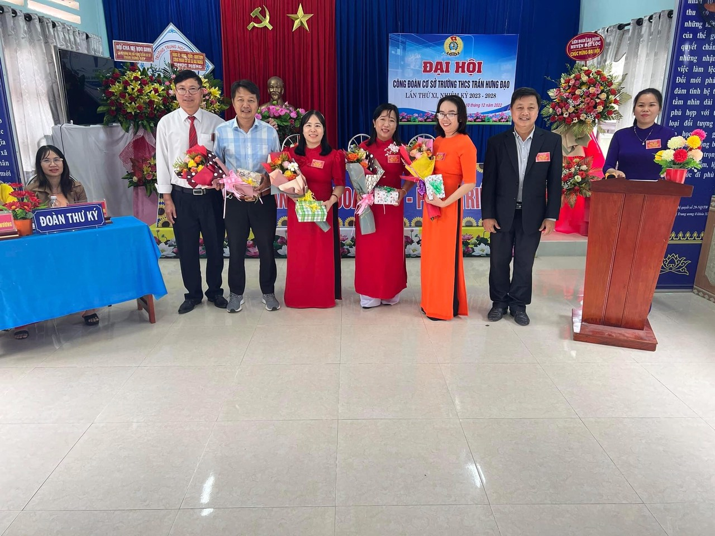 Thầy Phạm Công Hà cùng các đồng chí trong BCH Công đoàn trường
Được Ban Giám hiệu nhà trường tin tưởng, thầy Hà luôn nêu cao ý thức tự rèn luyện, gương mẫu, hăng say, nhiệt tình, tích cực cùng các đồng nghiệp trong tổ nghiên cứu, thảo luận xây dựng kế hoạch giáo dục bám sát nội dung chủ đề năm học, tìm ra những biện pháp để nâng cao chất lượng dạy học cũng như thực hiện tốt các hoạt động trong và ngoài giờ lên lớp. Ngoài ra, thầy cùng đồng nghiệp phối hợp tổ chức thành công nhiều chuyên đề cấp tổ, cấp trường, cấp huyện để trao đổi học hỏi kinh nghiệm lẫn nhau, áp dụng phương pháp giảng dạy chương trình GDPT mới 2018, tạo sự hứng thú cho học sinh tăng khả năng tiếp thu của học sinh, giúp các em ghi nhớ, áp dụng tốt những kiến thức trong quá trình học tập.
Trong công tác giảng dạy thầy có trình độ chuyên môn nghiệp vụ vững vàng, ý thức trách nhiệm cao. Những giờ Thể dục của thầy đã thực sự cuốn hút và tạo ra được không khí sôi nổi hứng thú học tập cho các em học sinh. Tôi đã được nghe rất nhiều lời khen của phụ huynh học sinh những thế hệ trước và cả thế hệ học sinh hiện tại rất yêu quý thầy. Không phải chỉ vì thầy dạy giỏi, chuyên môn tốt mà hơn hết là ở tấm lòng, sự tận tâm của thầy dành cho các học sinh. Thầy luôn tích cực trong hoạt động dạy học và các phong trào thi đua của nhà trường. Với đặc điểm môn học, thầy luôn chịu khó để rèn luyện cho học sinh, tổ chức các hoạt động ngoại khóa nâng cao kỹ năng sống, tạo sân chơi bổ ích, lành mạnh cho học sinh, giúp học sinh năng động, sáng tạo, tự tin hơn khi được trải nghiệm trong học tập, có ý thức tự giác tìm hiểu lĩnh hội kiến thức chuyên sâu hơn ở các môn học khác.
Chính sự gần gũi, quan tâm của thầy đã làm cho học sinh tiến bộ hơn rất nhiều. Từ những lời ăn tiếng nói đầy trách nhiệm đến những cử chỉ nhỏ nhất trên sân trường như: Tự tay nhặt rác bỏ vào thùng rác, tạo thành thói quen cho mỗi học sinh của lớp, của trường, đôn đốc, hướng dẫn học sinh học theo Bác tiết kiệm sử dụng điện, nước…Thầy đều nhắc nhở và gương mẫu thực hiện. Ở thầy, với tấm lòng yêu nghề tất cả vì học sinh thân yêu, thầy luôn gần gũi, thương yêu, quan tâm, giúp đỡ và chỉ bảo các em học sinh những kĩ năng cần thiết như tự phục vụ, chào hỏi, chia sẻ, lắng nghe và hiểu cho bạn …
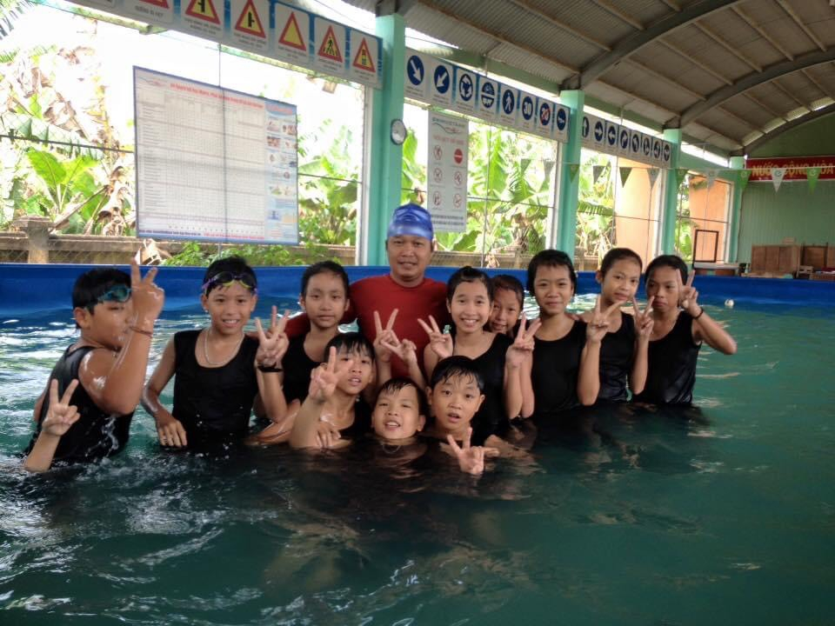
Thầy Hà trong tiết dạy các em học sinh bộ môn Bơi lội
Là một người giáo viên gương mẫu, luôn ý thức và đi đầu thực hiện khẩu hiệu của ngành giáo dục “Mỗi thầy cô giáo là tấm gương tự học – sáng tạo”. Học tập và làm theo tư tưởng, đạo đức, phong cách Hồ Chí Minh”. Thầy là tấm gương để đồng nghiệp học tập, học sinh noi theo. Khi giao tiếp với thầy, tôi cảm nhận được sự gần gũi, giản dị, chứng kiến cách thầy giao tiếp ứng xử với học sinh, phụ huynh và đồng nghiệp mới thấy cái “Tình” của thầy dành cho mọi người rất chân thành và thân thiện. Đó là cái “Tâm” của thầy với nghề, với trò và đồng nghiệp. Thầy Hà là thế, luôn là thế, vẫn cái tâm trong sáng, tận tụy với nghề không thể nào khác được.
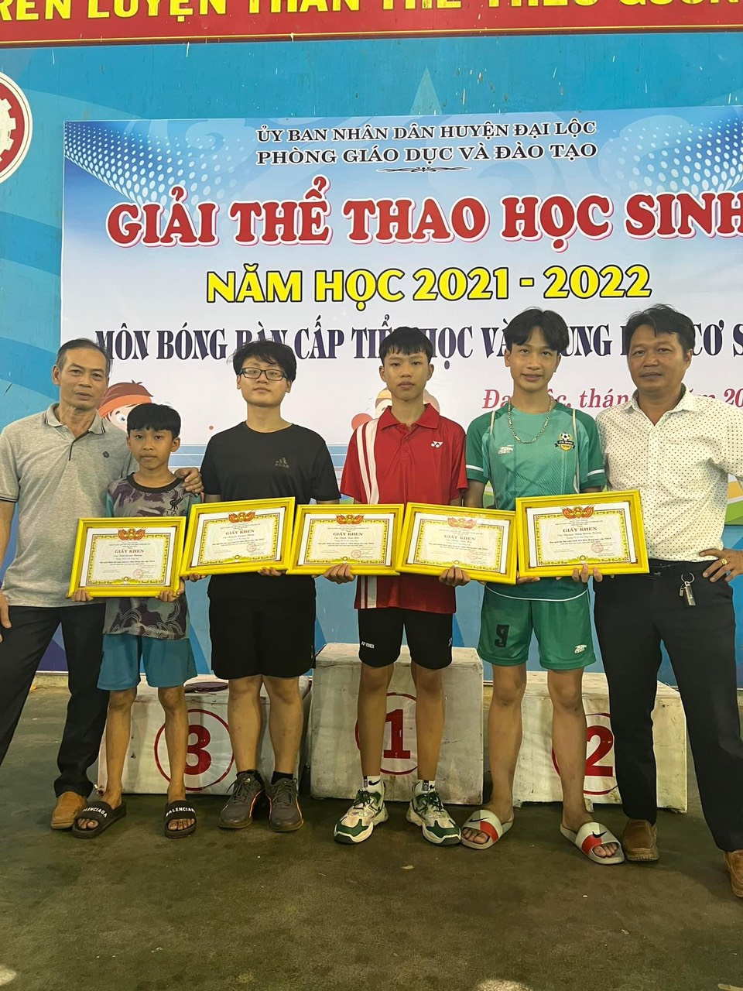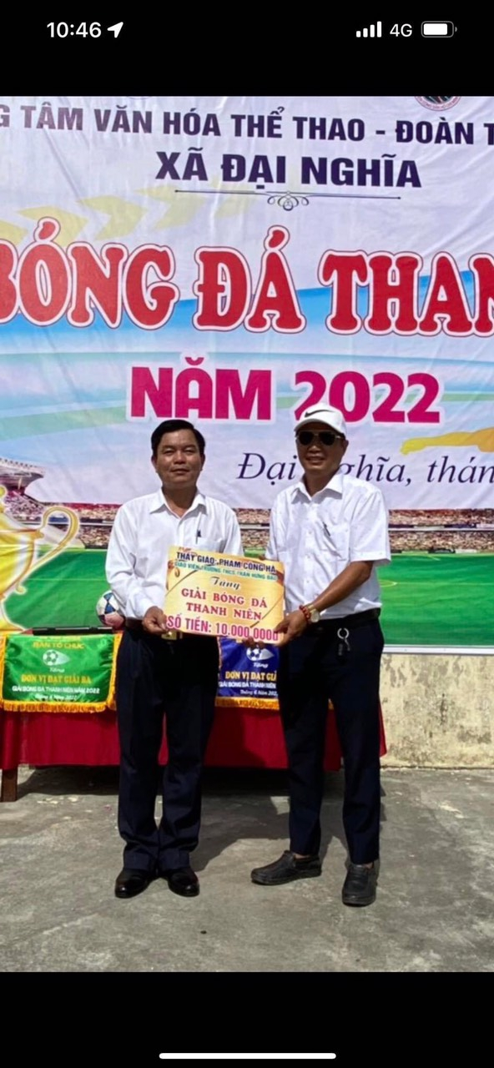
Thành tích trong quá trình luyện tập cho học sinh tham gia các giải TDTT và Sự đóng góp của thầy Hà đối với phong trào của xã Đại Nghĩa
Thầy Phạm Công Hà đã tham gia rất nhiều hội thi của trường, của ngành và đạt kết quả cao. Nhiều năm liền thầy đạt giáo viên giỏi cấp trường, cấp huyện, Chiến sĩ thi đua cấp cơ sở.
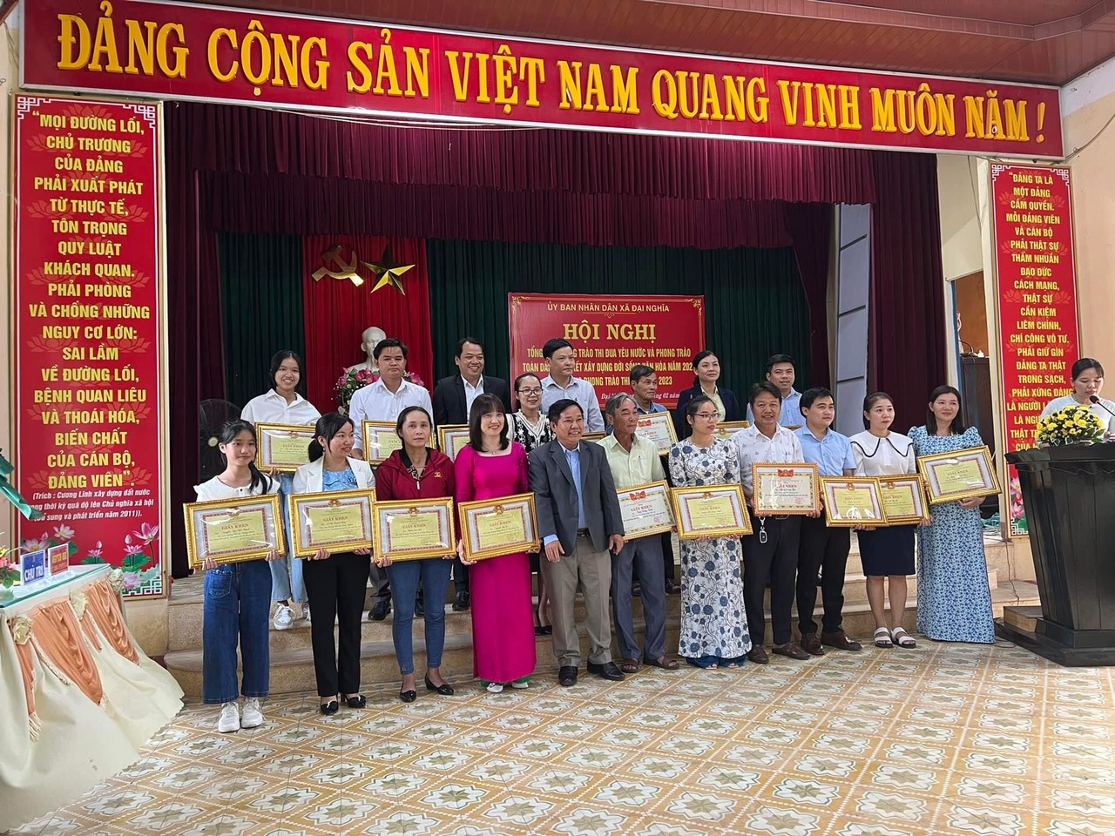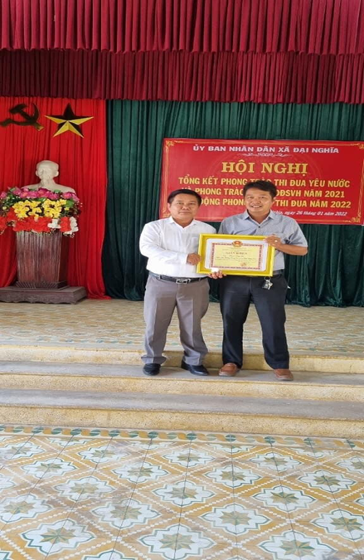
Thầy Phạm Công Hà nhận bằng khen trong Hội nghị Tổng kết phong trào thi đua yêu nước của Xã Đạ Nghĩa năm 2021 và 2022.
Trong hoạt động Công đoàn trường thầy luôn đi đầu, gương mẫu và tích cực vận động công đoàn viên tham gia phong trào thi đua của trường, ngành được tập thể tín nhiệm, luôn có ý thức tuyên truyền, xây dựng mối đoàn kết thống nhất nội bộ trong nhà trường tạo tập thể đoàn kết, lớn mạnh. Có lối sống, tác phong làm việc, dám nghĩ, dám làm, nâng cao tinh thần đồng chí, đồng nghiệp, gắn các nhiệm vụ của nhà trường với việc học tập và làm theo tấm gương đạo đức Hồ Chí Minh. Nhiệt tình tham gia các phong trào, hoàn thành xuất sắc mọi nhiệm vụ được giao. Quan tâm sát sao tới đời sống, tinh thần của các công đoàn viên trong nhà trường, thăm hỏi động viên kịp thời khi ốm đau, gia đình đồng nghiệp có chuyện buồn,…
Đặc biệt thầy Hà là người có tấm lòng thương người, thầy đã làm rất nhiều việc giúp ích cho đời. Đã có rất nhiều chuyến đi từ thiện từ gần nơi thầy sinh sống đến những vùng xa, vùng sâu. Giúp dỡ cho học sinh nhà trường nhiều phần quà có giá trị. Đóng góp nhiều cho các hoạt động Văn hóa – văn nghệ- TDTT của nhiều địa phương. Đợt dịch Covid 19 bùng phát, thầy Hà cùng giáo viên chúng tôi đến các khu cách ly như Trường THCS Nguyễn Trãi, Huyện Đội, Bệnh viện Bắc Quảng Nam,
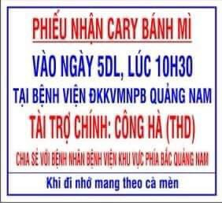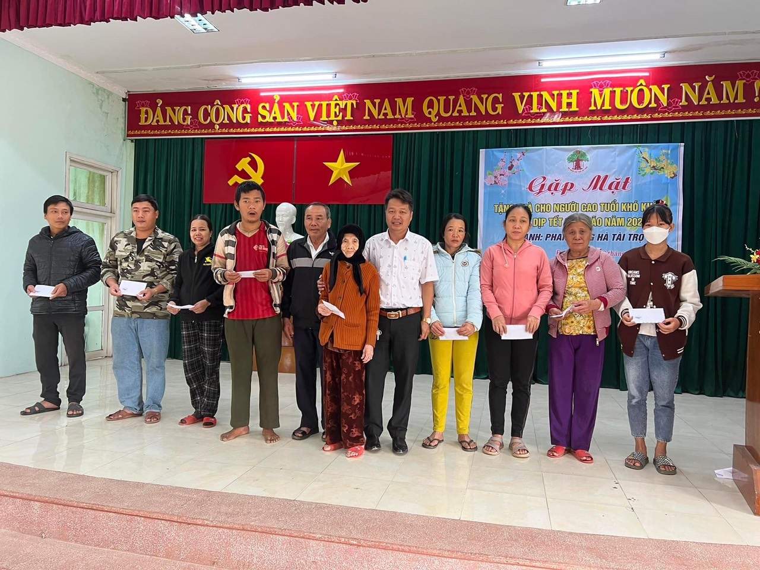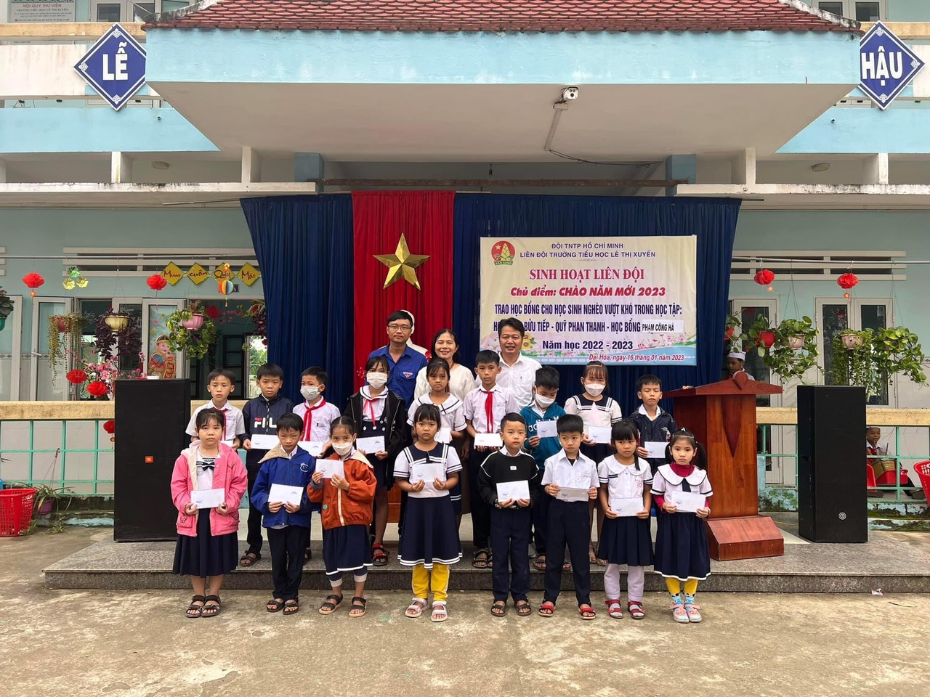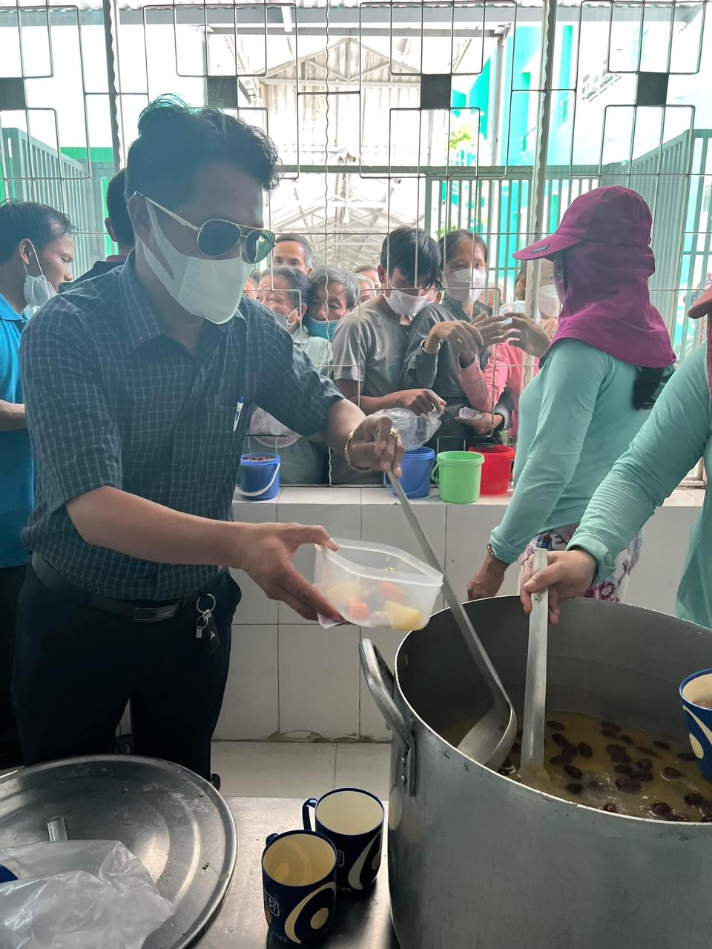
Một số hình ảnh trong công tác từ thiện của thầy Phạm Công Hà
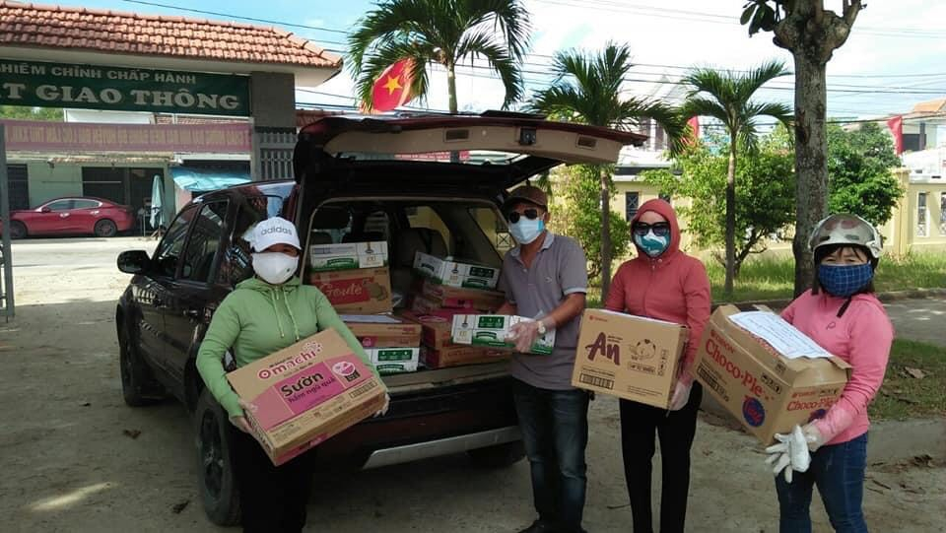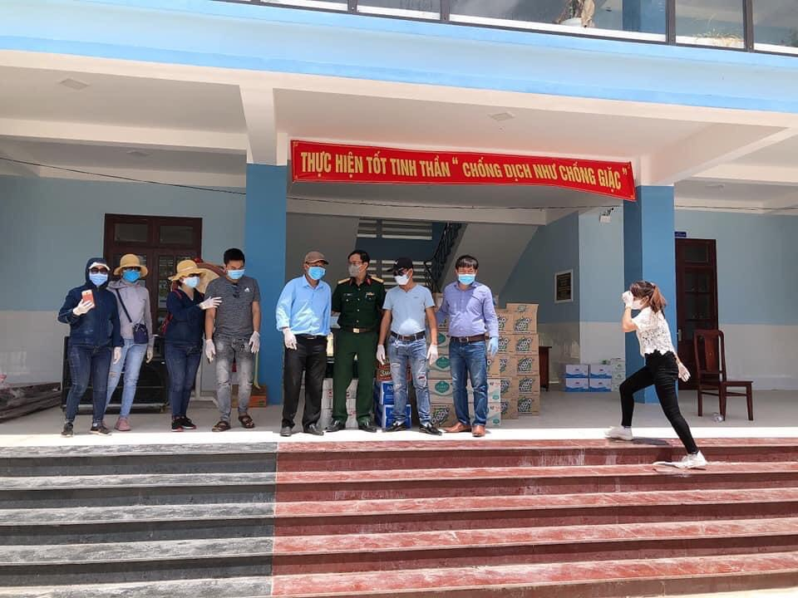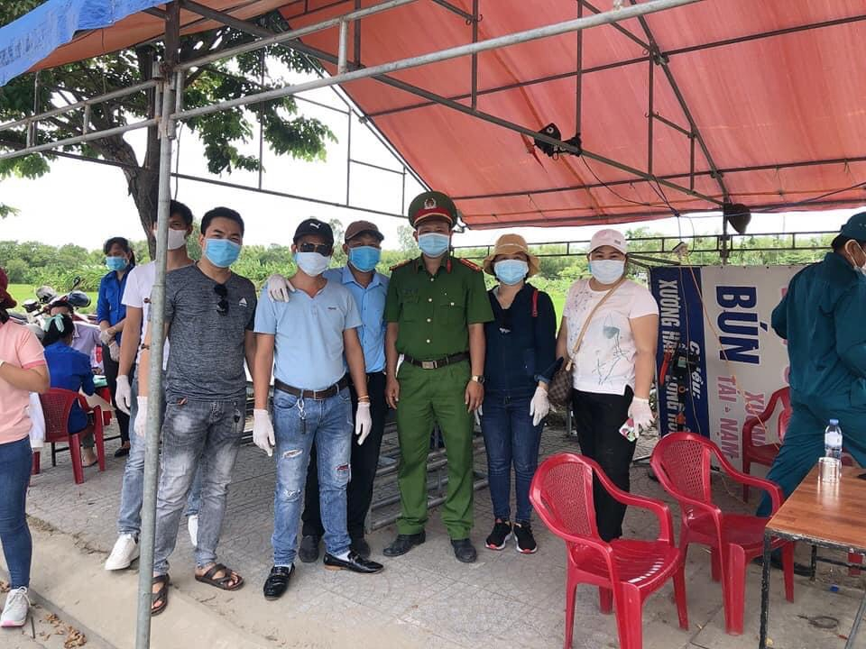
Thầy Hà cùng BCH Công đoàn và đồng nghiệp trong công tác hỗ trợ các khu cách ly – Dịch Covid năm 2020.
Một điều đáng quý hơn cả, đó là tình cảm mà thầy dành cho đồng nghiệp, một sự lắng nghe chia sẻ và cảm thông sâu sắc. Khi gặp những việc căng thẳng thầy vẫn giữ được thái độ và lời lẽ rất mực bình tĩnh giải quyết vấn đề. Tự tin, dành thời gian động viên, quan tâm, kịp thời giúp đỡ, động viên mọi người. Thầy luôn là người giáo viên gần gũi, chia sẻ. Tất cả các cá nhân đều được thầy tôn trọng như nhau “Luôn lắng nghe và luôn thấu hiểu”. Thầy Hà đến chỗ nào là có tiếng cười chỗ đó, vì vậy mà thầy được nhiều người yêu mến.
Nhắc đến thầy Phạm Công Hà, học sinh và phụ huynh cũng như đồng nghiệp trong trường ai cũng yêu mến. Mọi người đều nhớ đến thầy bởi lòng yêu nghề, mến trẻ, sự yêu thương, sẻ chia, nhiệt tình trong công tác. Thầy Hà là một tấm gương nhà giáo tiêu biểu, là người gieo mầm đáng để những giáo viên trẻ như chúng tôi học tập. Thầy thật xứng đáng là tấm gương sáng về người giáo viên - trong môi trường sư phạm, sống và học tập theo tấm gương đạo đức, phong cách Hồ Chí Minh để đồng nghiệp và học sinh noi theo.

